蛙饲料用什么做的，蛙饲料自制配方
牛蛙养殖也不难，在饲料喂养的关键中掌握好，快速促进牛蛙生长发育，降低饲养成本，营养更丰富、价格低廉的同时多种饲料混合投喂，效果明显，下面我们一起来了解一下养殖牛蛙的饲料配方搭配吧！
牛蛙饲料自配料
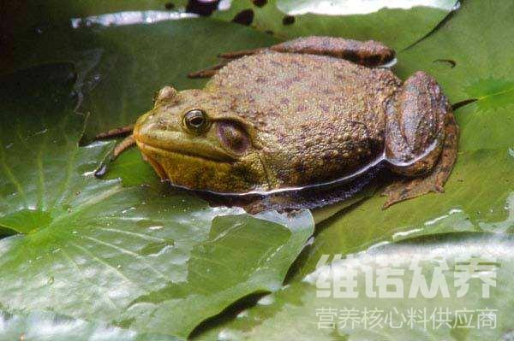
一、蛙饲料自配方：
1、血粉20%,豆饼15%,花生饼40%,麦麸12.7%,小麦10%,无机盐2%,维诺水产多维0.1%、维诺霉清多矿0.1%、维诺复合益生菌0.1%。
2、鱼粉18%,虾粉6%,肠衣粉8%,豆粕10.7%, 面粉40%,菜粕6%,酵母3%,花生粕8%,维诺水产多维0.1%、维诺霉清多矿0.1%、维诺复合益生菌0.1%。
3、鱼粉14%,虾粉6%,肠衣粉10%,豆粕12.7%, 面粉38%,菜粕5%,酵母4%,花生粕10%,维诺水产多维0.1%、维诺霉清多矿0.1%、维诺复合益生菌0.1%。
在饲养的过程中，我们要重视牛蛙的喂养方法，牛蛙的食量大，用自己配的牛蛙饲料营养好，生长速度快，复合益生菌改善肠道菌群，抑制有害菌生长，提高抵抗力，提高营养吸收率，增加养殖效益。

